Exercice : Compare les performances de deux tris

Énoncé : Utilisation de la bibliothèque time pour chronométrer le temps d’exécution des appels de fonctions

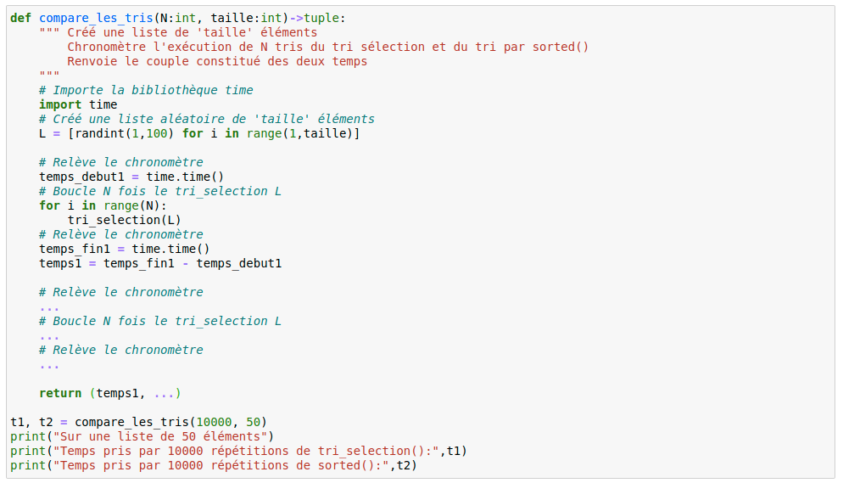
Commentaire :
On utilise à deux reprises ce schéma :

temps_debut = time.time()
programme_a_tester()
temps_fin = time.time()
temps = temps_fin – temps_debut

Une première fois pour chronométrer le tri_selection() et la seconde fois, pour chronométrer le tri de la liste par la fonction native sorted()

Nous avions déjà rencontré cette méthode dans l’activité r04e.

